II. dio

EVALUACIJA

ODRŽANOG STRUČNOG SKUPA

Dijakronijska komunikacija i
razvoj kritičkog mišljenja u nastavi klasičnih jezika

Stručni skup pratilo je 67 sudionika (65 prijavljenih u ettaedu sustavu), a Forms evaluaciju ispunilo 60 sudionika pozitivno ocijenivši zanimljivost izlaganja, praktičnu iskoristivost i primjenu dobivenih informacija u vlastitoj nastavnoj praksi, komunikaciju tijekom skupa i ugodno i srdačno ozračje. Nastavnicima se osobito svidjelo predavanje dr. sc. Silvije Ručević o izazovima u poučavanju učenika Z generacije, predavanje Dubravke Matković, prof. savjetnik, o međuljudskim odnosima i sukobima u antičkim mitovima te radionica Matije Zorića, prof. savjetnika, o izradi kritičkih i dijakronijskih zadataka. Sudionici smatraju da su najkorisnije informacije koje mogu primijeniti u vlastitoj nastavnoj praksi dobili u predavanju dr. sc. Silvije Ručević, radionici Matije Zorića, prof. savjetnika, predavanju izv. prof. dr. sc. Tamare Tvrtković o šovinizmima te predavanju Kosjenke Macuke, prof. savjetnik, o poticanju učenika na kritičko razmišljanje kroz rad u paru i timski rad.
Prosječna ocjena za zadovoljstvo organizacijom stručnog skupa je 4,98, a komunikacija organizatorice i voditeljice tijekom skupa 5,00, na temelju čega se može zaključiti da je skup bio izuzetno dobro prihvaćen.
Državni stručni skup u trajanju od 12 sati organizirala je Kornelija Pavlić, prof. izvrsna savjetnica vanjska suradnica Agencije za odgoj i obrazovanje za klasične jezike.
I. Ocijenite svoje zadovoljstvo predavanjem (zanimljivost, jasnoća izlaganja, komunikacija...)
1. Ana Marković, prof. mentor, VENI, VIDI, VICI-AI u izložbi GEKO-EKO kroz fotografije
ocijenilo 60 od 67 sudionika, prosječna ocjena 4.63
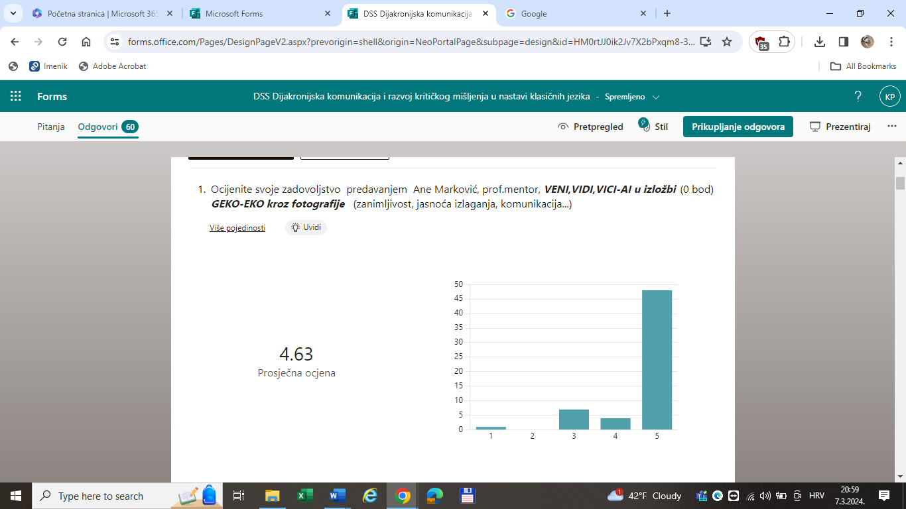

2. Kosjenka Macuka, prof. savjetnik, Poticanje učenika na kritičko razmišljanje kroz rad u paru i timski rad
ocijenilo 60 od 67 sudionika, prosječna ocjena 4.88
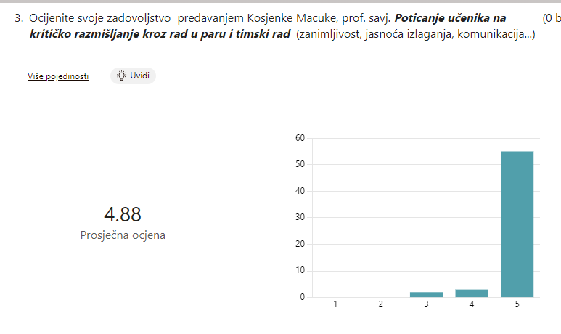

3. prof. dr. sc. Silvija Ručević, Generacija Z: Poticanje kritičkog mišljenja za izazove sutrašnjice
ocijenilo 60 od 67 sudionika, prosječna ocjena 4.98
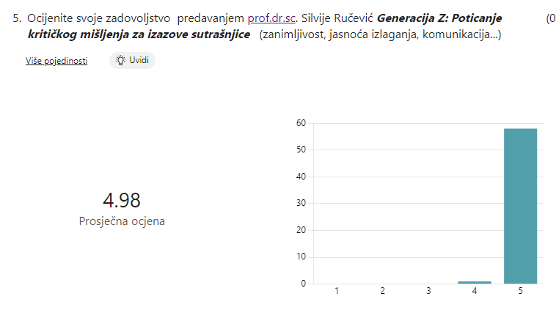

4. Lada Čulin, prof. savjetnik, Kritički i dijakronijski zadaci u nastavi klasičnih jezika
ocijenilo 60 od 67 sudionika, prosječna ocjena 4.88
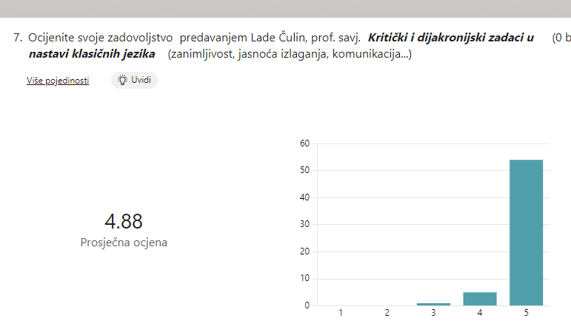

5. Matija Zorić, prof. savjetnik, Izrada kritičkih i dijakronijskih zadataka u nastavi grčkog i latinskog jezika – radionica
ocijenilo 58 od 67 sudionika, prosječna ocjena 4.91
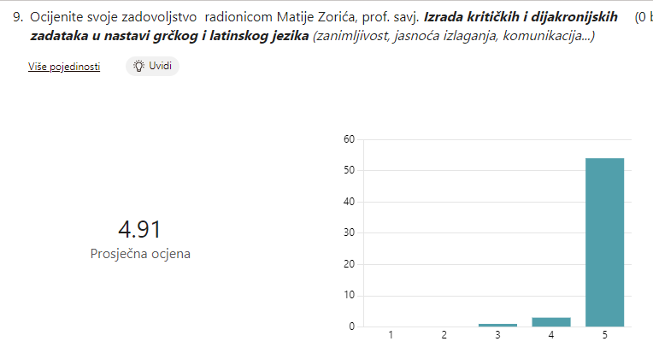

6. Dubravka Matković,prof. savjetnik, Međuljudski odnosi i sukobi u antičkim mitovima
ocijenilo 60 od 67 sudionika, prosječna ocjena 4.95
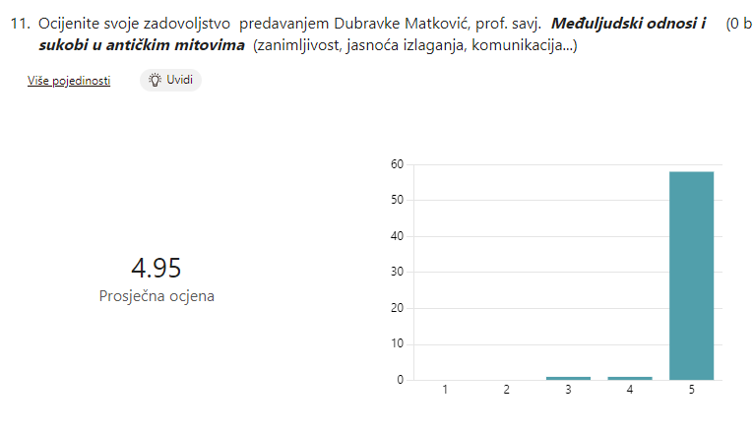

7. dr. sc. Igor Medić, Izmještene perspektive – kritički pristup (u) školskoj interpretaciji predmodernih književnih tekstova
ocijenilo 59 od 67 sudionika, prosječna ocjena 4.76
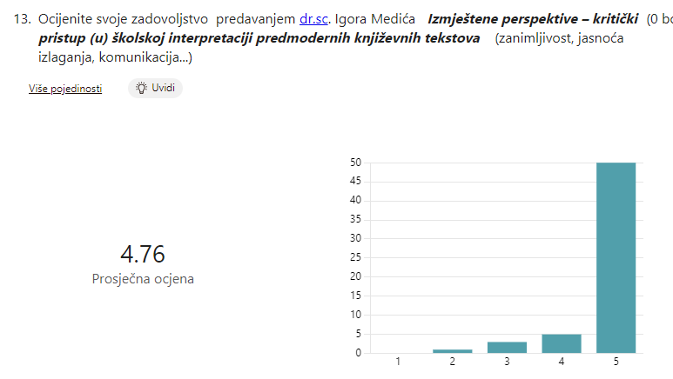

8. izv. prof. dr. sc. Tamara Tvrtković, Šovinizmi u antičkoj i latinističkoj književnosti - svjetonazor ili književni postupak
ocijenilo 60 od 67 sudionika, prosječna ocjena 4.83
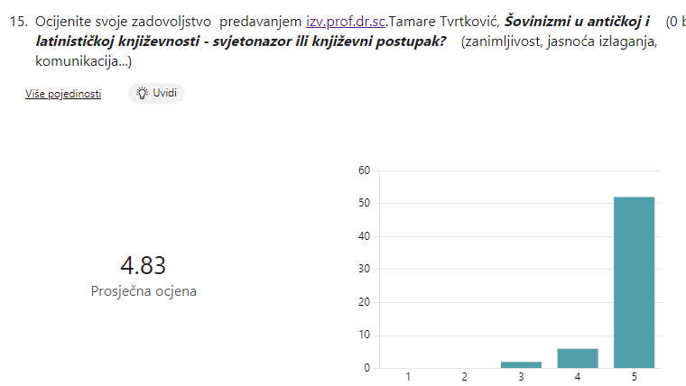

9. Barbara Turin, prof. izvrsni savjetnik, Kritičko mišljenje u nastavi latinskog jezika
ocijenilo 60 od 67 sudionika, prosječna ocjena 4.85
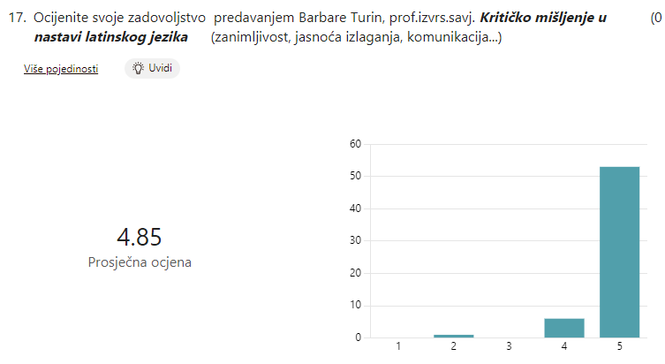

10. Deana Karađole Radovčić, prof. savjetnik, Dijakronijska i sinkronijska komunikacija na primjerima epigrafskih spomenika grada Šibenika
ocijenilo 59 od 67 sudionika, prosječna ocjena 4.75
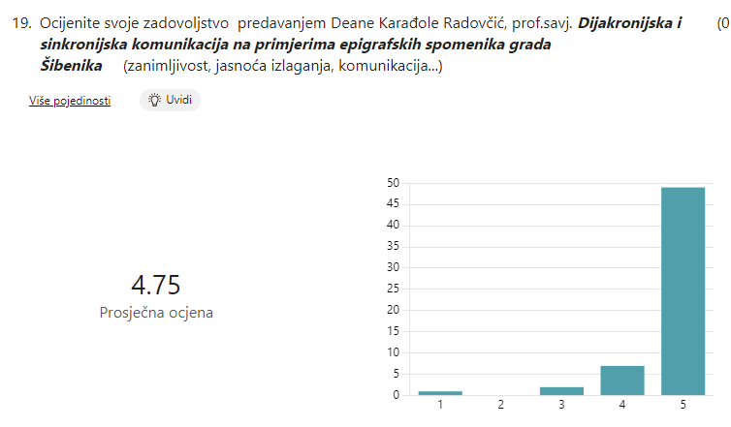

II. Ocijenite korisnost i upotrebljivost informacija koje ste dobili u predavanju
1. Ana Marković, prof. mentor, VENI, VIDI, VICI-AI u izložbi GEKO-EKO kroz fotografije
ocijenilo 60 od 67 sudionika, prosječna ocjena 467
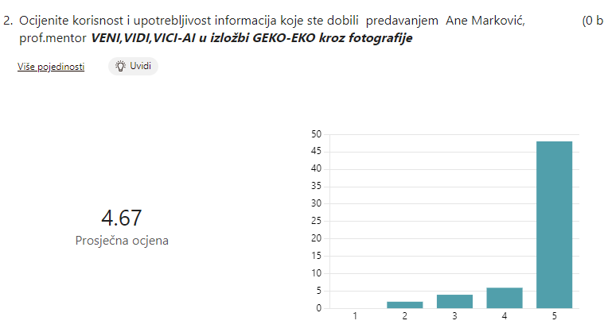

2. Kosjenka Macuka, prof. savjetnik, Poticanje učenika na kritičko razmišljanje kroz rad u paru i timski rad
ocijenilo 60 od 67 sudionika, prosječna ocjena 4,85
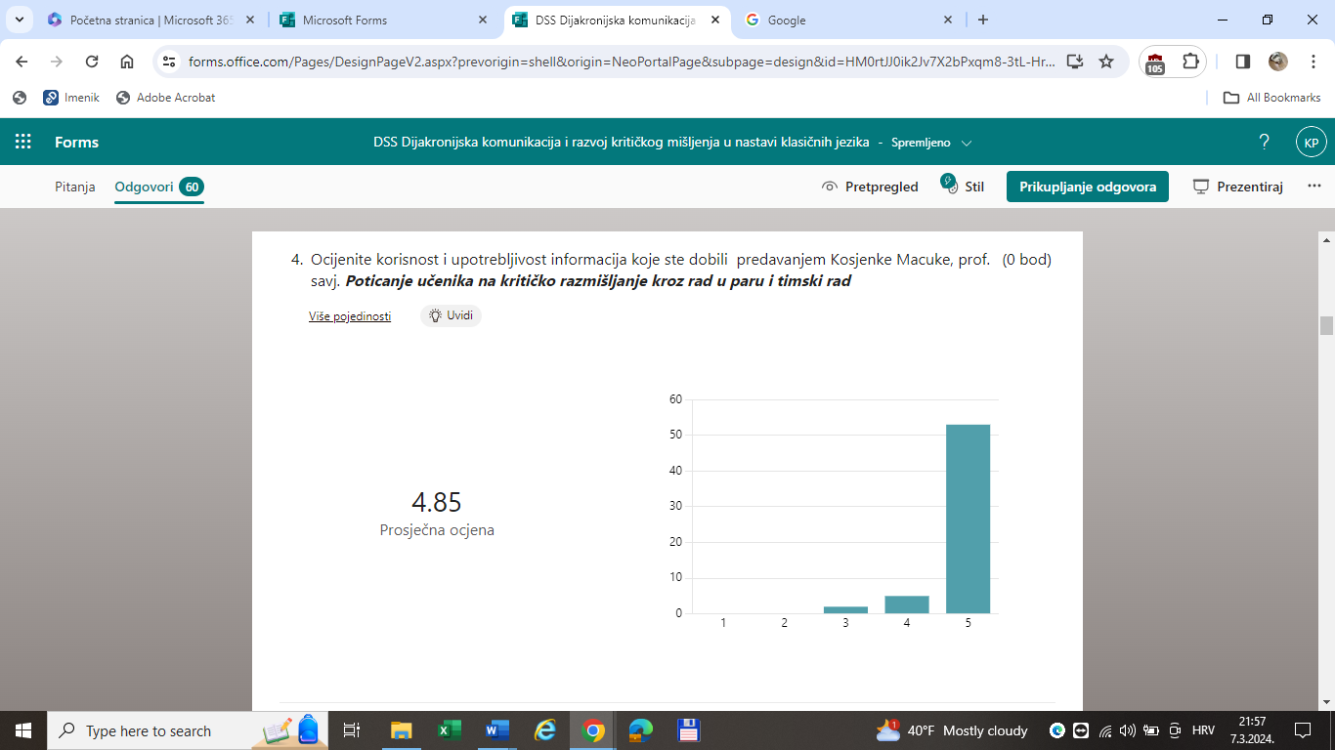
3. prof. dr. sc. Silvija Ručević, Generacija Z: Poticanje kritičkog mišljenja za izazove sutrašnjice
ocijenilo 60 od 67 sudionika, prosječna ocjena 4,97
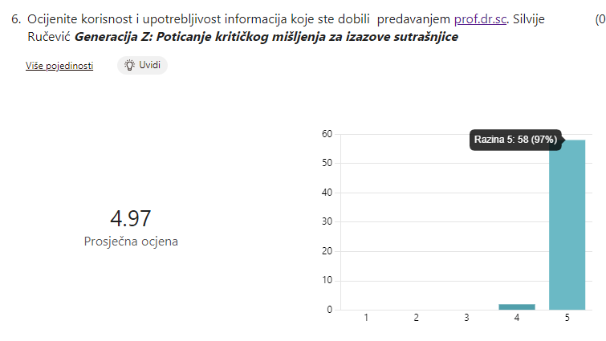

4. Lada Čulin, prof. savjetnik, Kritički i dijakronijski zadaci u nastavi klasičnih jezika
ocijenilo 60 od 67 sudionika, prosječna ocjena 4,88
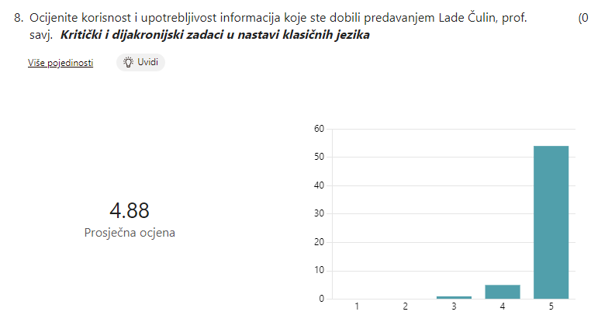

5. Matija Zorić, prof. savjetnik, Izrada kritičkih i dijakronijskih zadataka u nastavi grčkog i latinskog jezika – radionica
ocijenilo 59 od 67 sudionika, prosječna ocjena 4,86
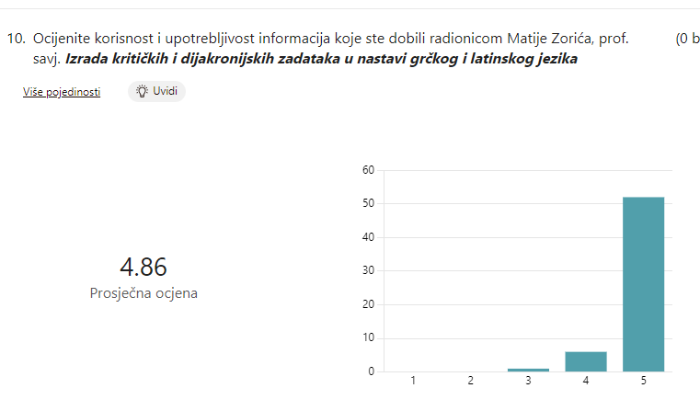

6. Dubravka Matković, prof. savjetnik, Međuljudski odnosi i sukobi u antičkim mitovima
ocijenilo 60 od 67 sudionika, prosječna ocjena 4,93
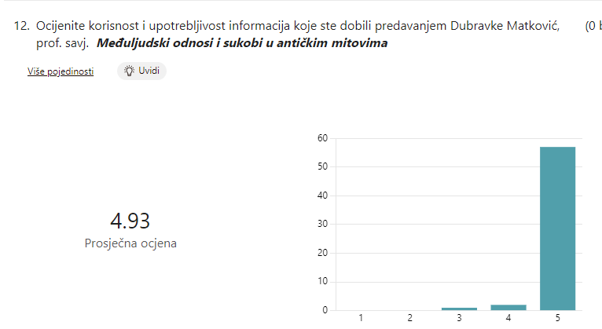

7. dr. sc. Igor Medić, Izmještene perspektive – kritički pristup (u) školskoj interpretaciji predmodernih književnih tekstova
ocijenilo 60 od 67 sudionika, prosječna ocjena 4,67
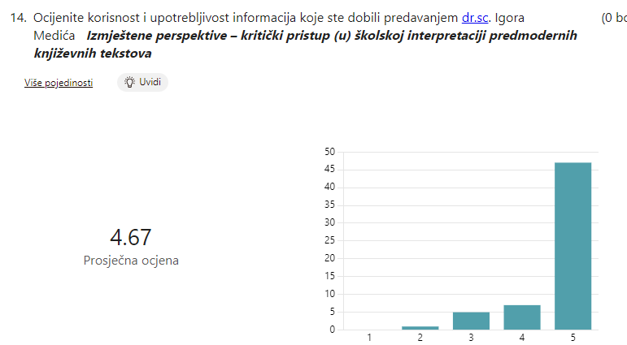

8. izv. prof. dr. sc. Tamara Tvrtković, Šovinizmi u antičkoj i latinističkoj književnosti - svjetonazor ili književni postupak
ocijenilo 60 od 67 sudionika, prosječna ocjena 4,85
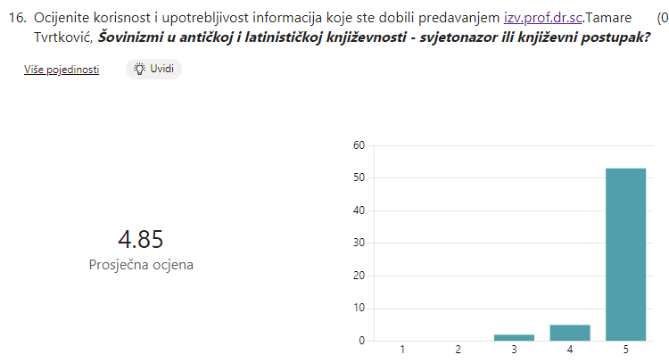

9. Barbara Turin, prof. izvrsni savjetnik, Kritičko mišljenje u nastavi latinskog jezika
ocijenilo 60 od 67 sudionika, prosječna ocjena 4,82
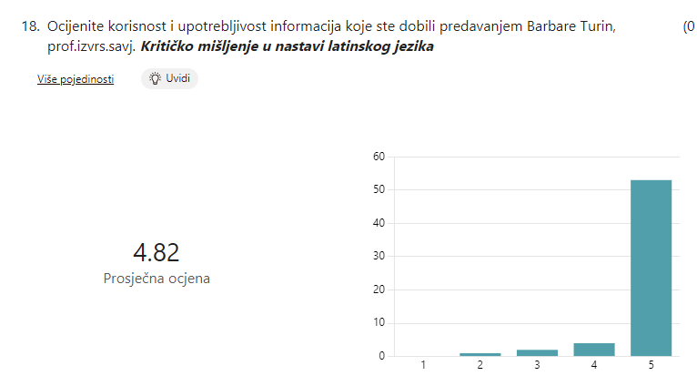

10. Deana Karađole Radovčić, prof. savjetnik, Dijakronijska i sinkronijska komunikacija na primjerima epigrafskih spomenika grada Šibenika
ocijenilo 59 od 67 sudionika, prosječna ocjena 4,75
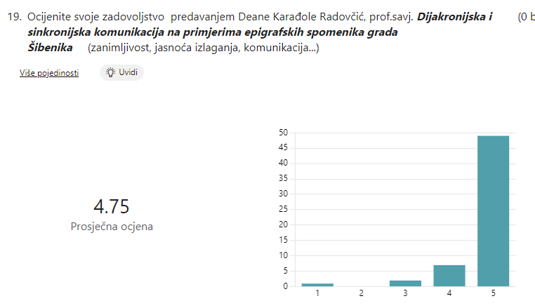

3. Zadovoljstvo organizacijom skupa
ocijenilo 58 od 67 sudionika, prosječna ocjena 4,98
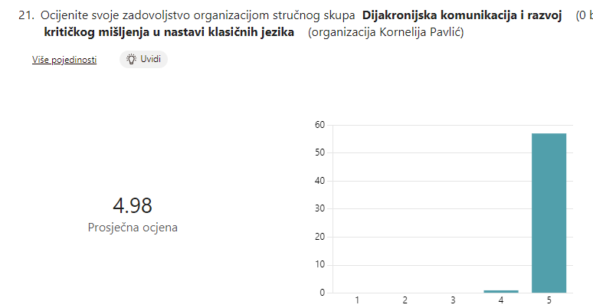

5.Komunikacija organizatorice skupa Kornelije Pavlić, prof. izvrsna savjetnica
ocijenilo 59 od 67 sudionika, prosječna ocjena 5,00
